**25.4 Полиморфизм**

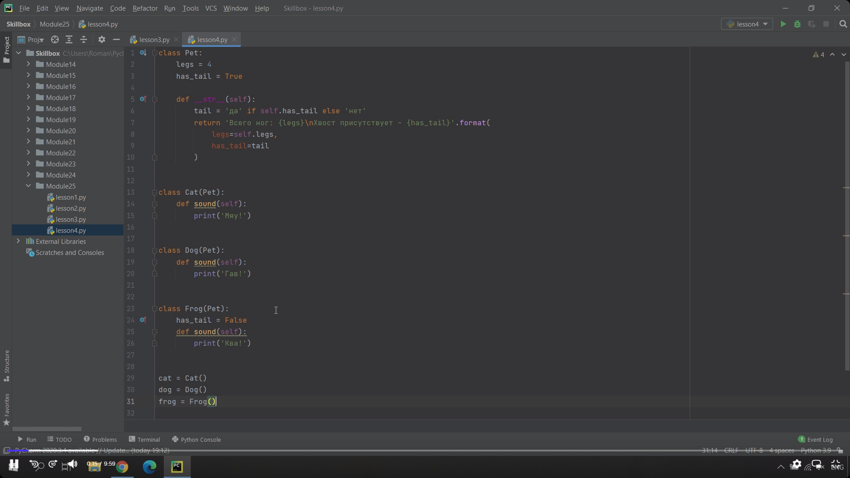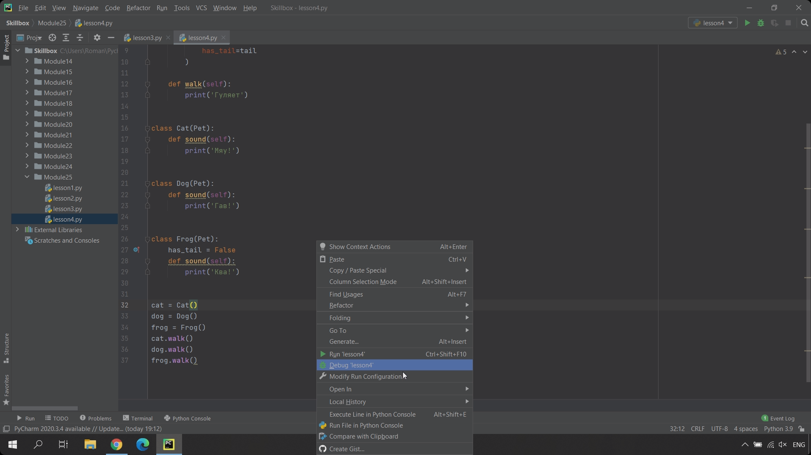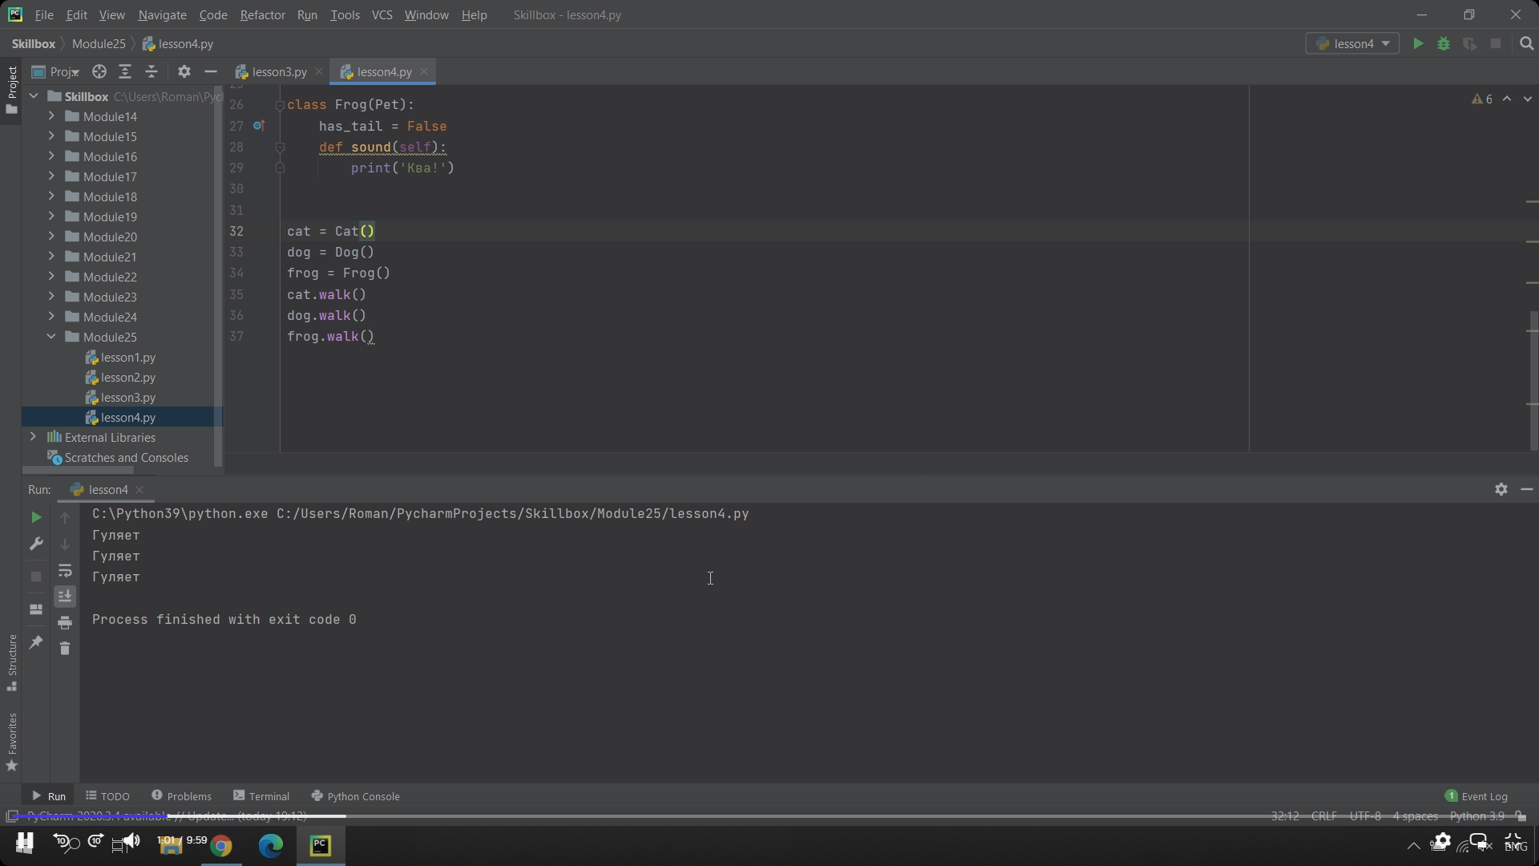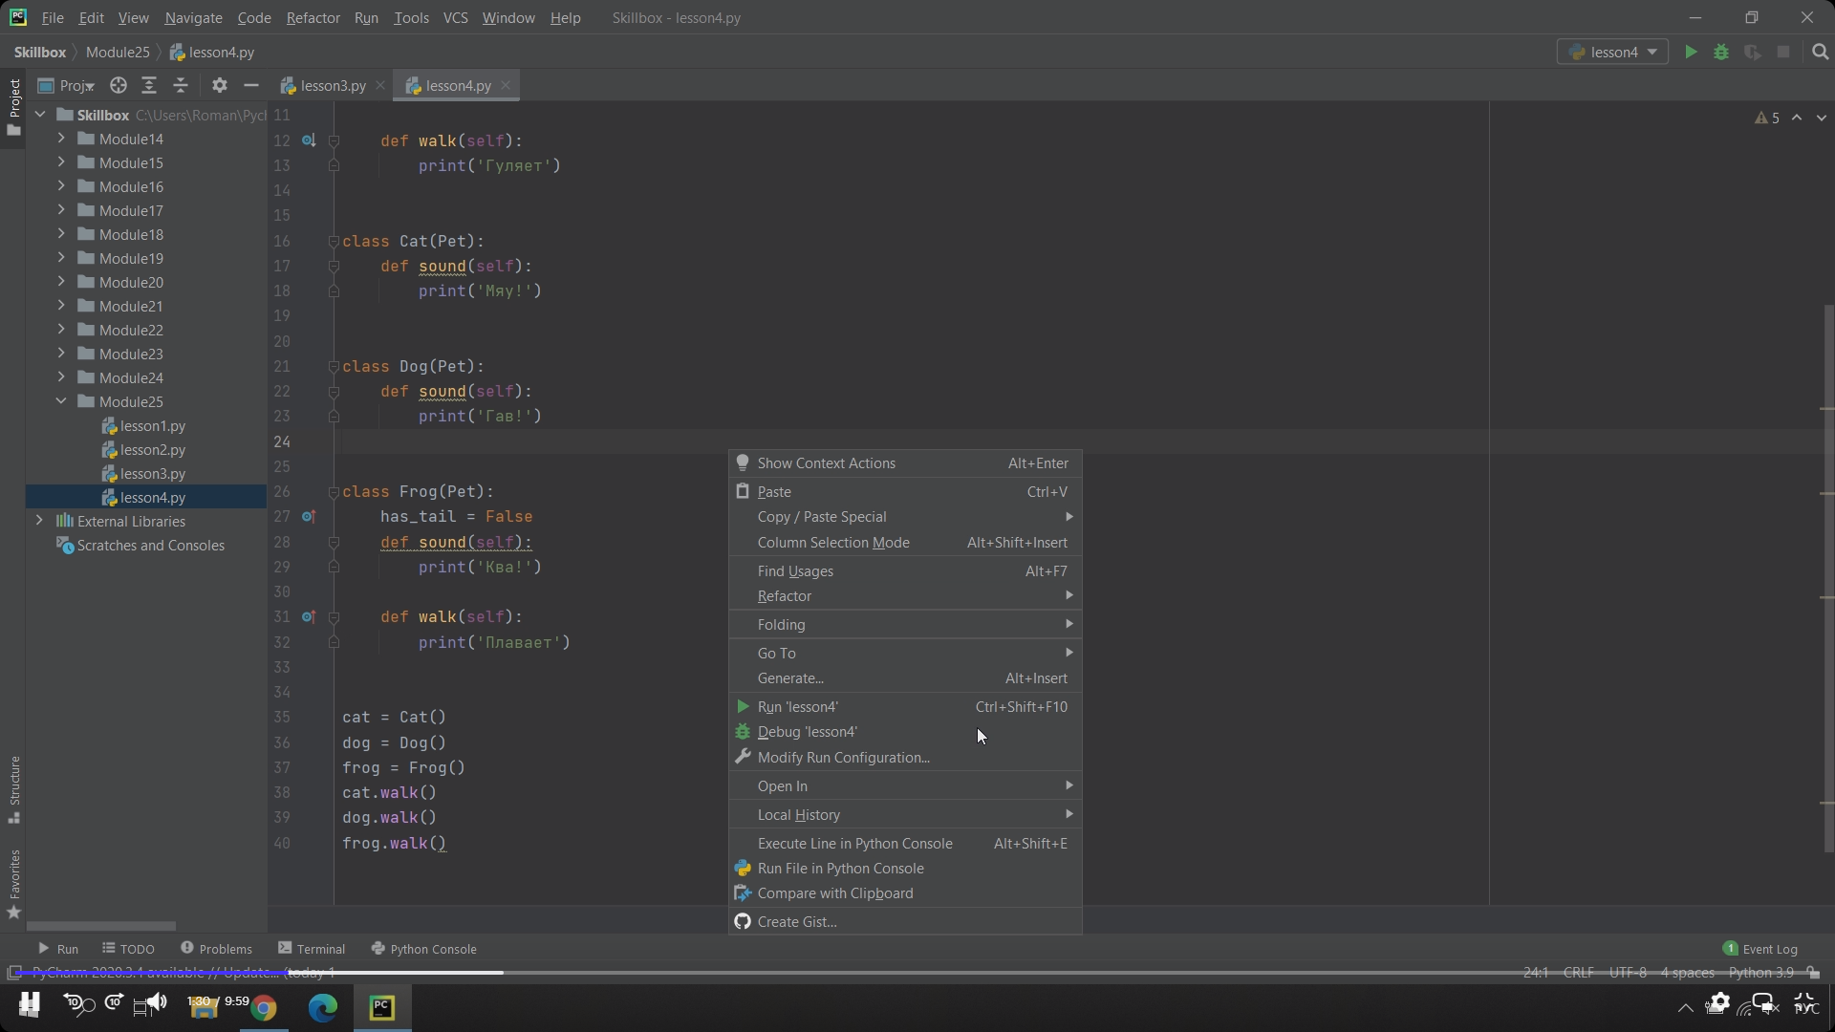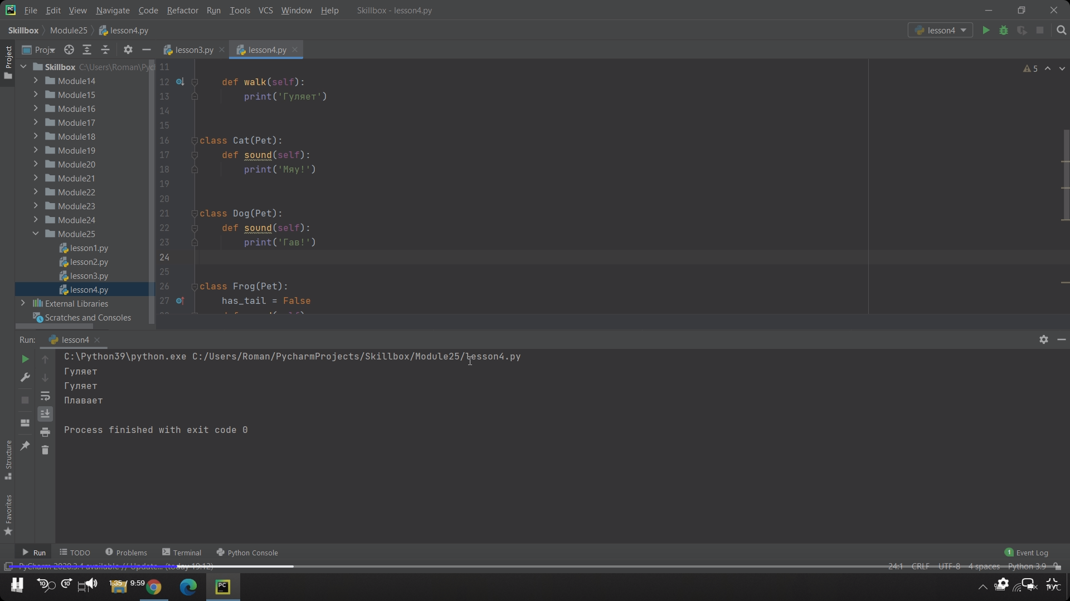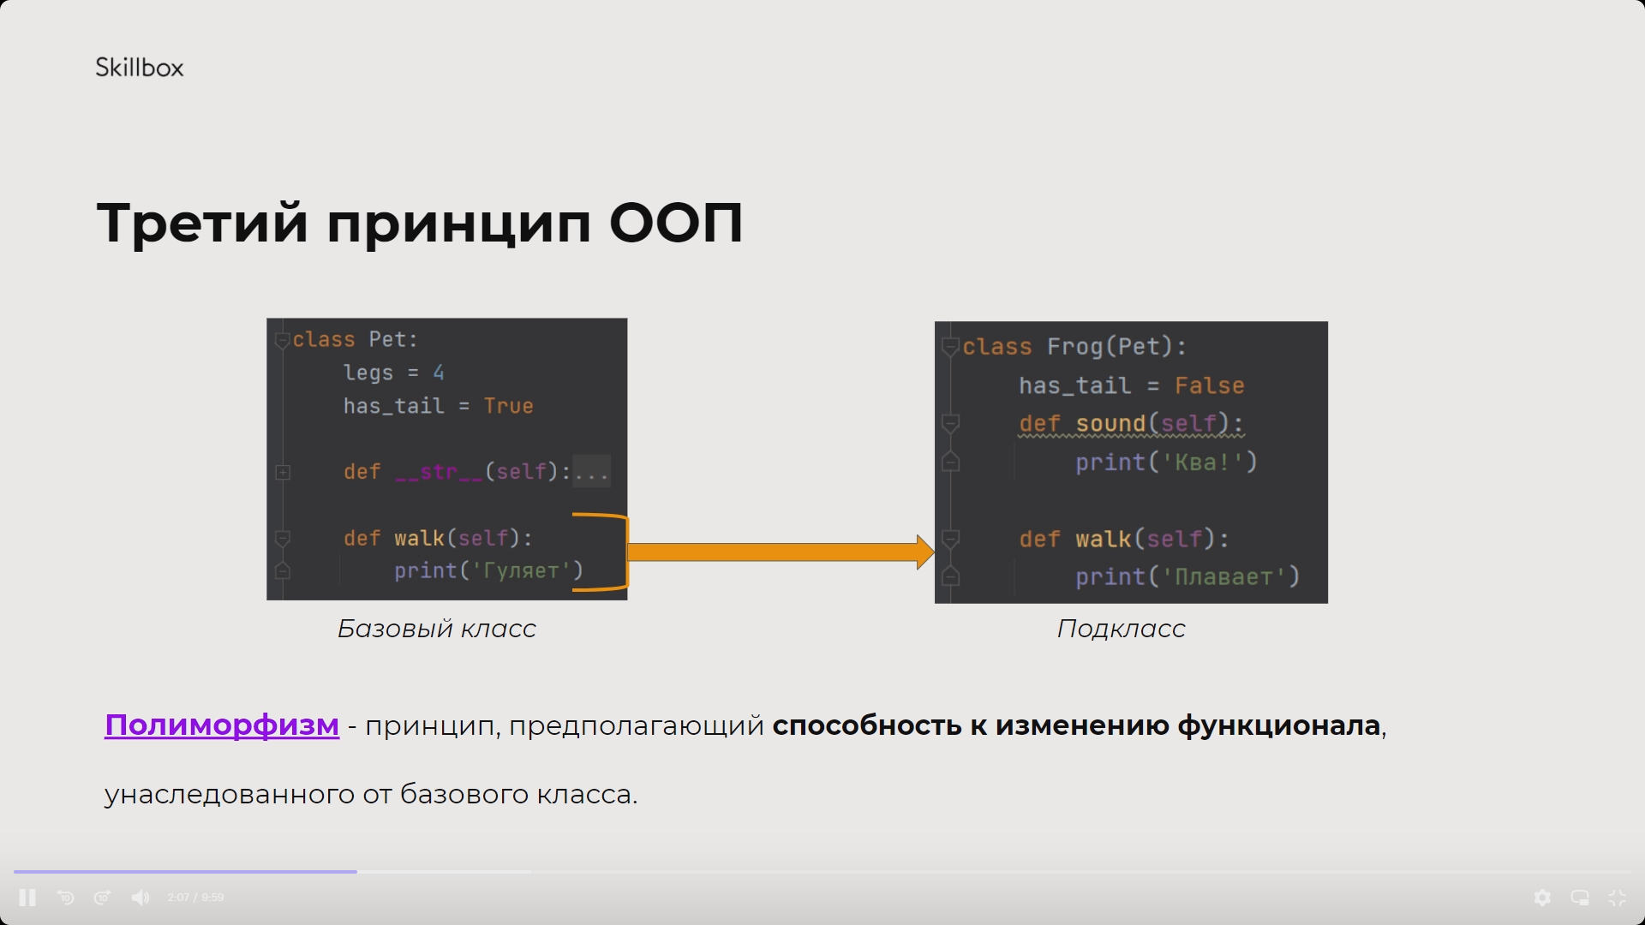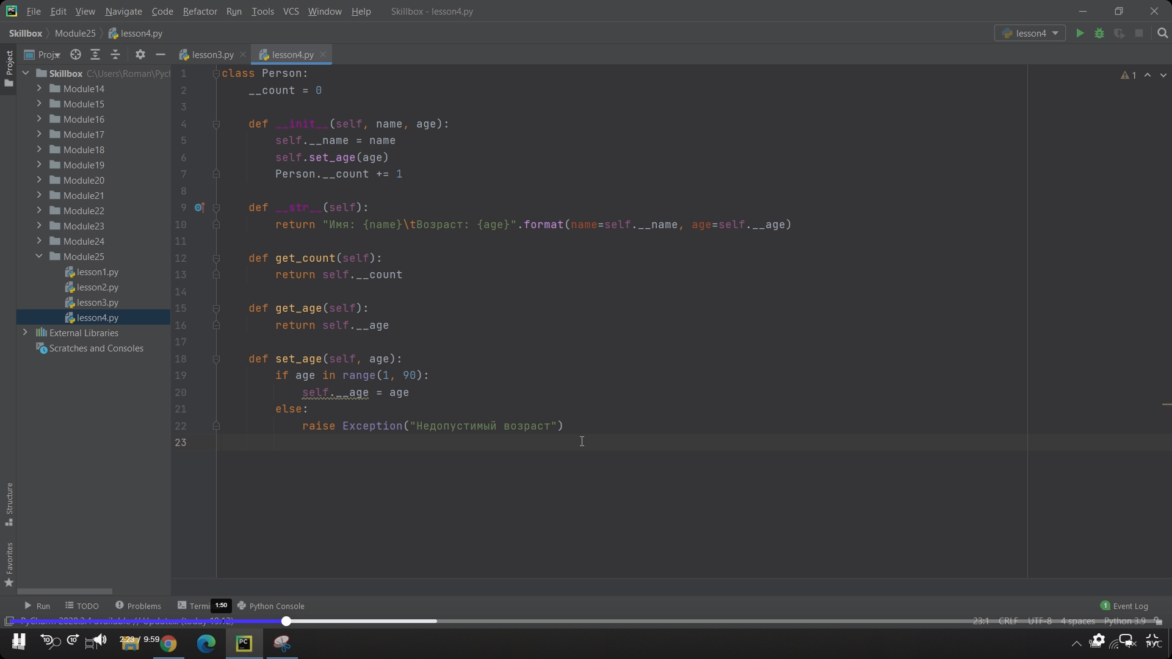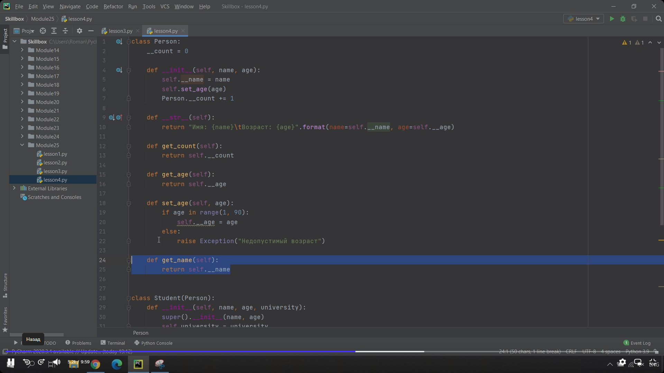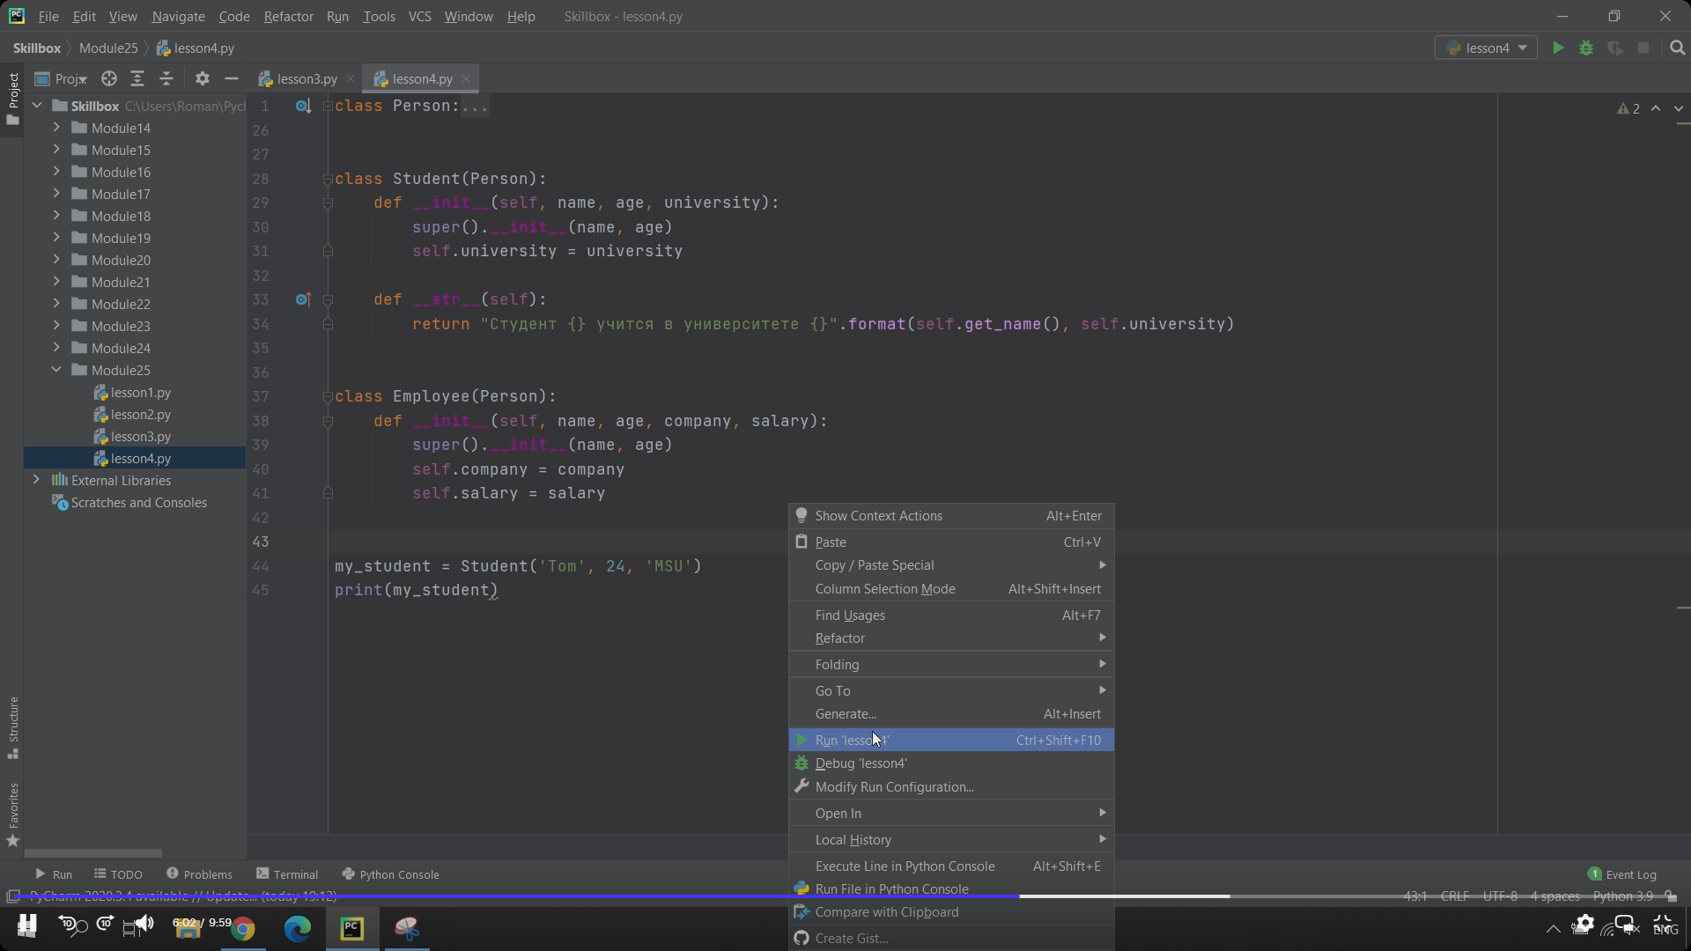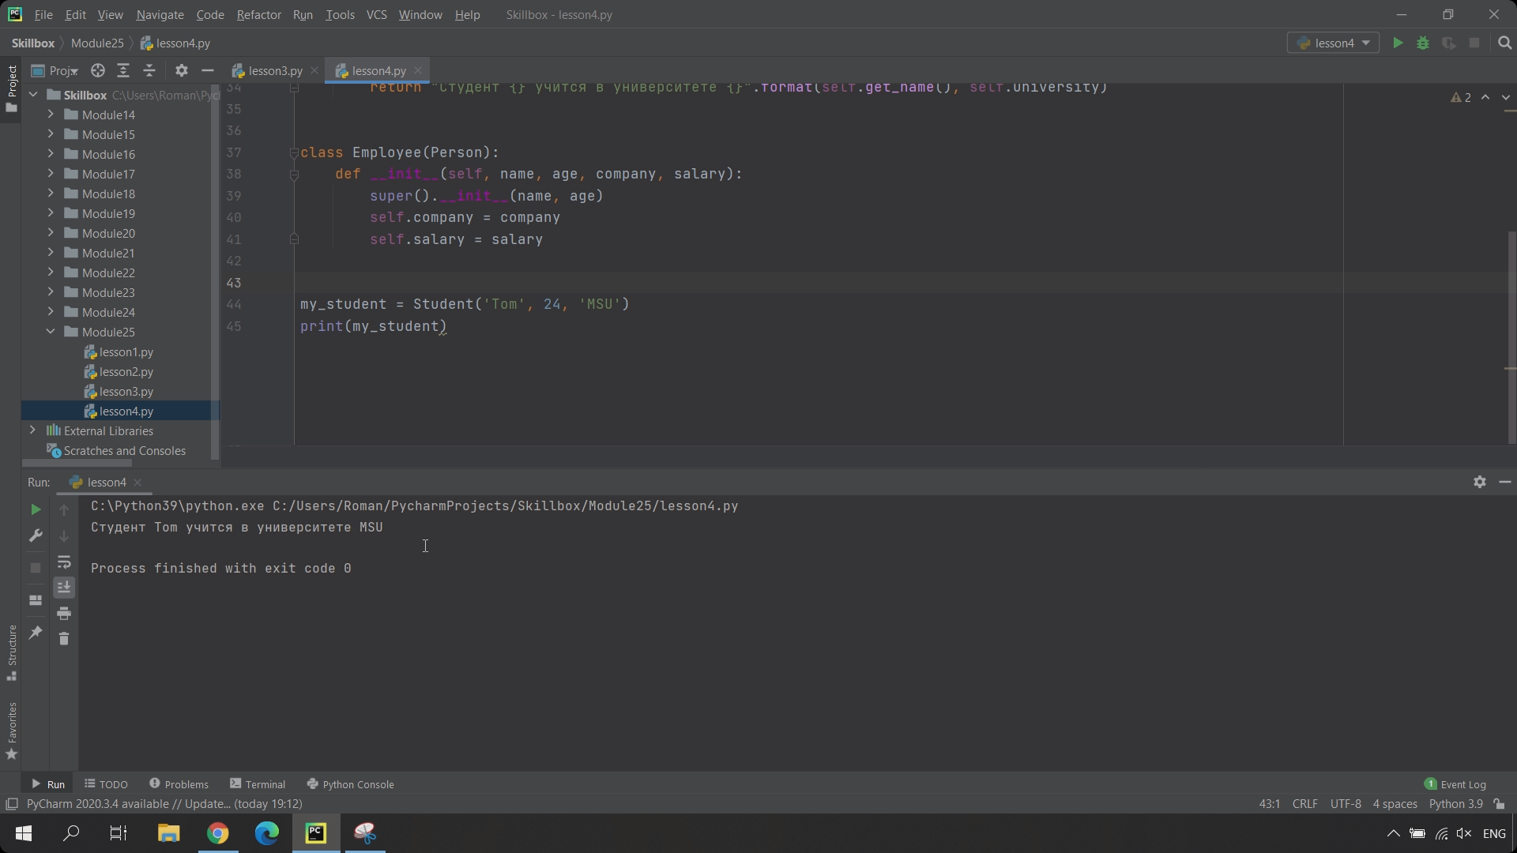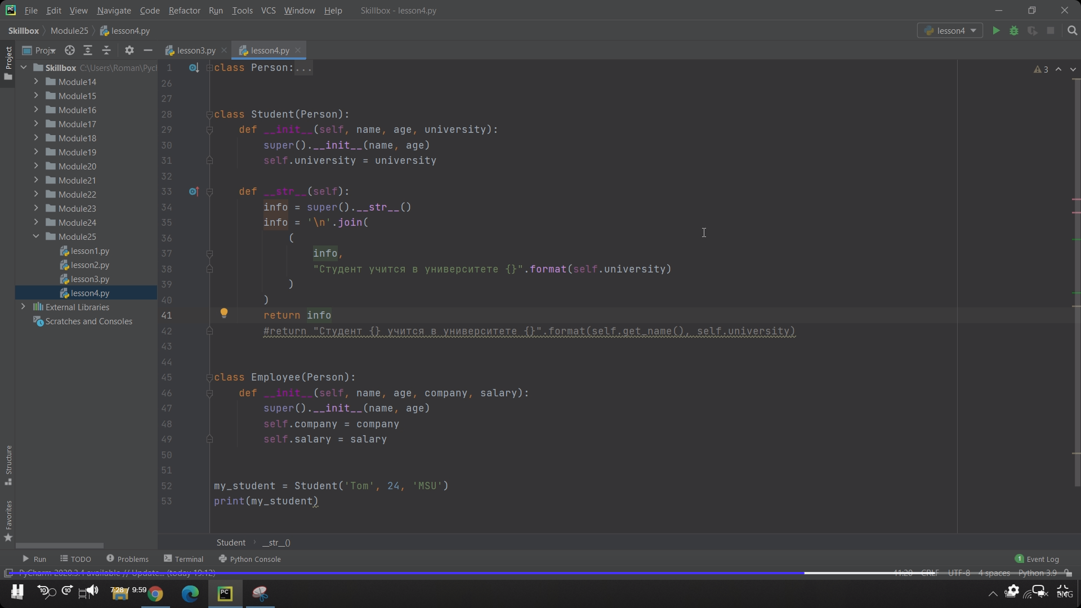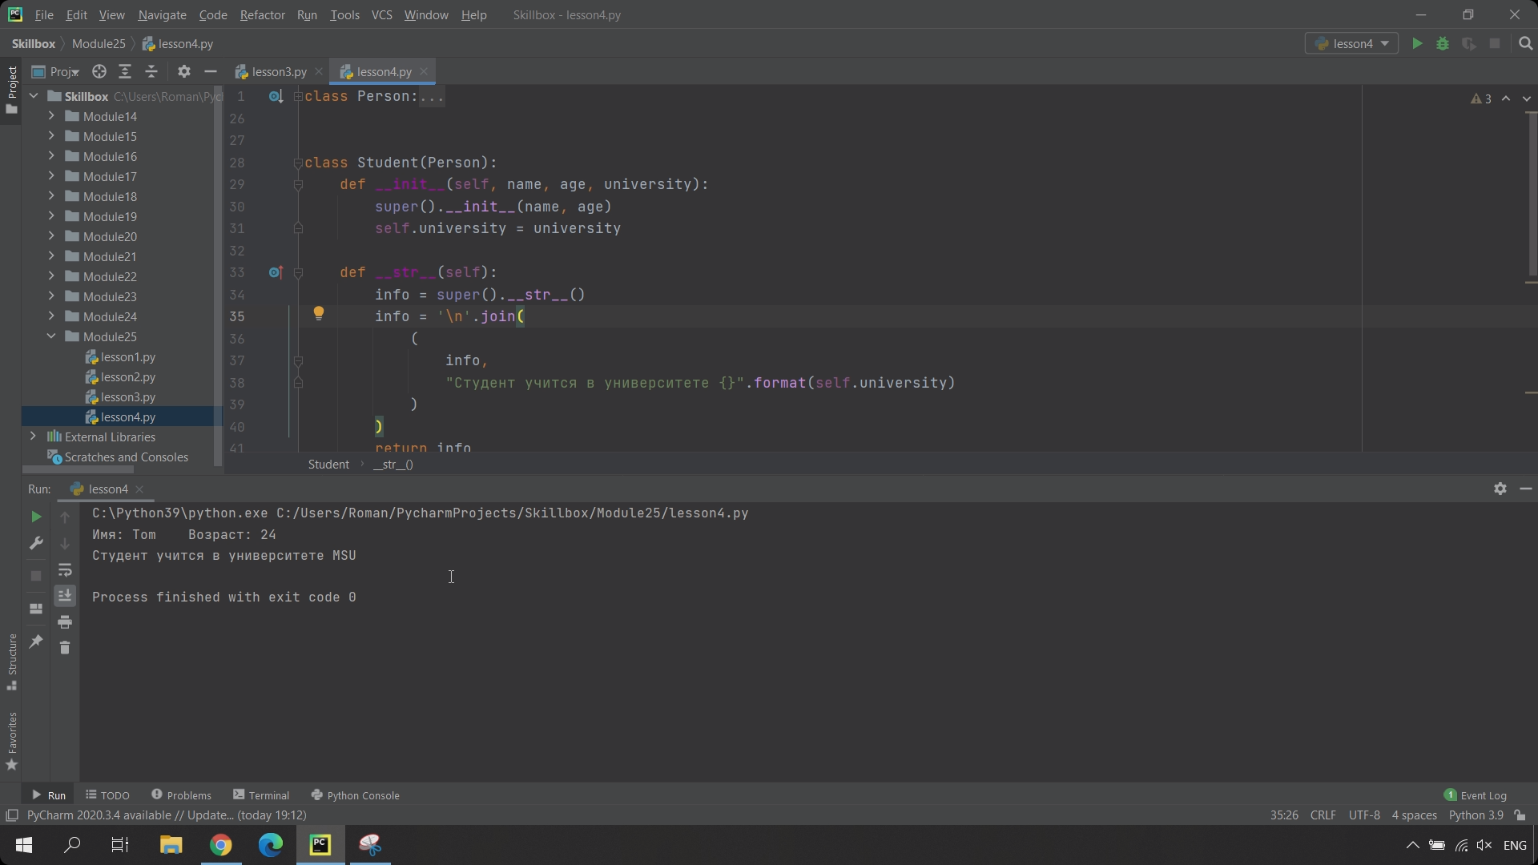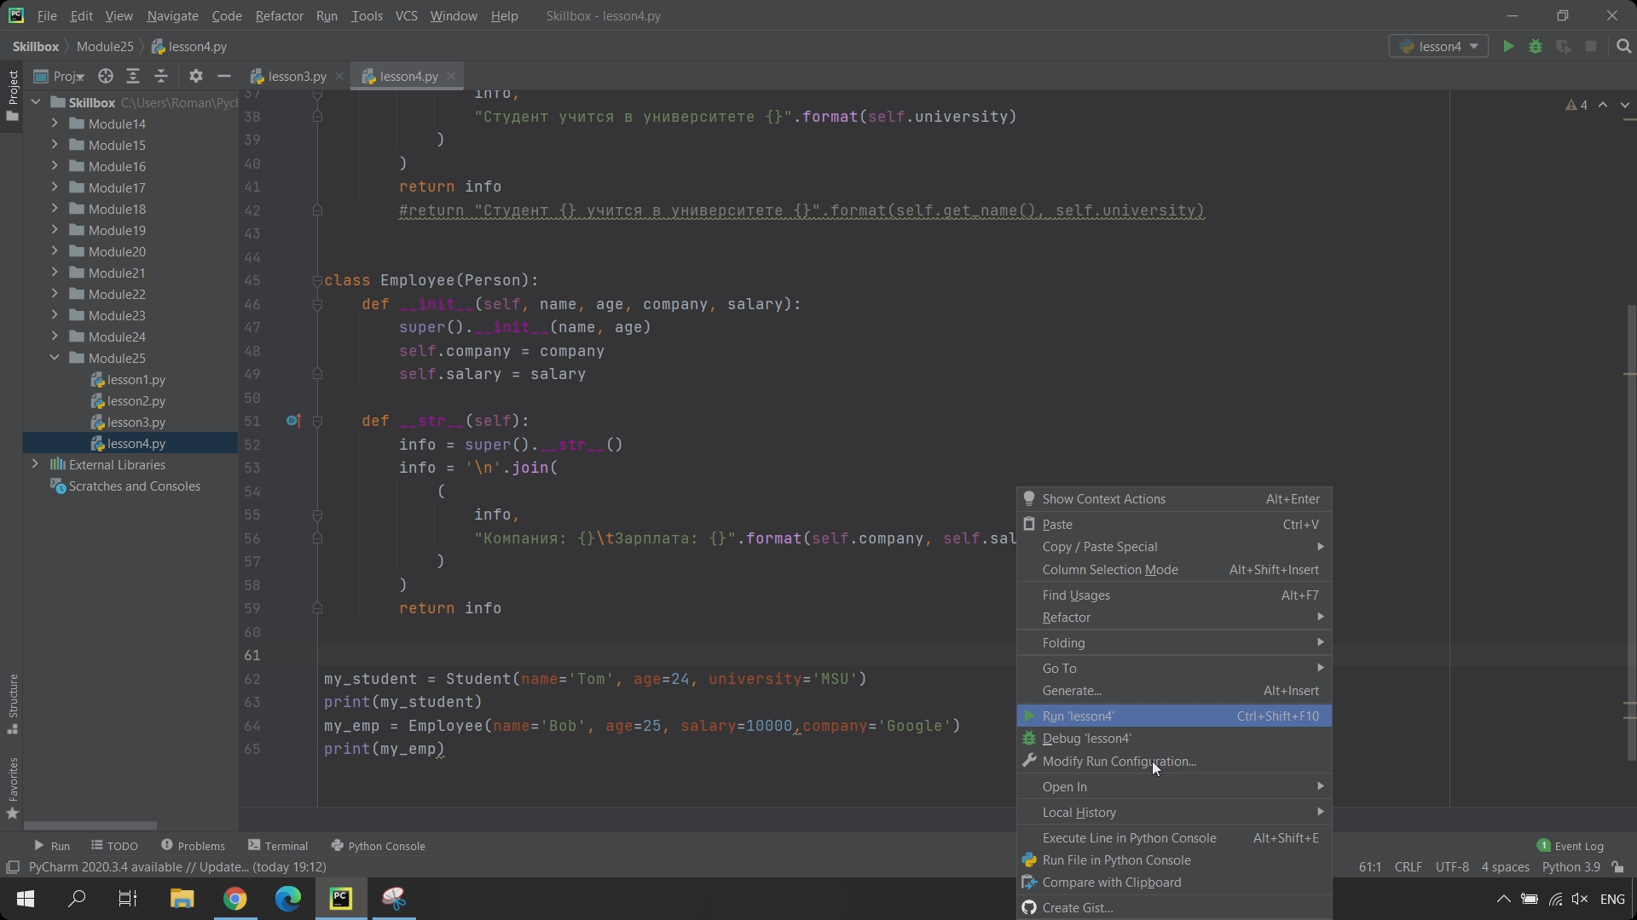

#### Практика

##### **Задача 1. Юниты**

Есть базовый класс «Юнит», который определяется количеством здоровья (хитпоинты). У Юнита есть действие «получить урон» (базовый класс получает 0 урона).

Также есть два дочерних класса:

* Солдат: получает урон, равный переданному значению.
* Обычный гражданин: получает урон, равный двукратному переданному значению.

Реализуйте родительский и дочерние классы и их методы, используя принцип полиморфизма (а также инкапсуляции и наследования, конечно же).

##### **Задача 2. Полёт**

Иногда для реализации дочерних классов используется так называемый класс-роль, где также описываются общие атрибуты и методы, но в программе инициализируются объекты только дочерних классов, а базовый класс-роль не трогается. К примеру, что общего у бабочки и ракеты? Они обе могут летать и приземляться.

Реализуйте класс «Может летать».

Атрибуты:

* Высота = 0.
* Скорость = 0.

Методы:

* Взлететь (в теле прописать pass).
* Лететь (в теле прописать pass).
* Приземлиться (установить высоту и скорость в значение 0).
* Вывести высоту и скорость на экран.

Затем реализуйте два дочерних класса:

«Бабочка», который может:

* Взлететь (высота = 1).
* Лететь (скорость = 0.5).

«Ракета», которая может:

* Взлететь (высота = 500, скорость = 1000).
* Приземлиться (высота = 0, взрыв).
* Взорваться (тут уже что угодно).